影视推荐微信公众号

数据库设计说明书

版本号：1.0

院 系： 软件学院
专 业： 软件工程
小 组： 影视推荐公众号开发小组
编 写： 王天雷、赵静华
检 查： 王天雷、赵静华
审 核：
批 准：

文档修订

版本 | 日期 | 更改人 | 描述（注明修改的条款或页）
1.0 | 11-16 | 王天雷、赵静华 | 编写

抄送人：项目经理、客户经理、客户代表、项目组成员、SCCB（在项目实际应用时最好写明抄送人的姓名）

目 录

1. 引言 4
1.1 编写目的 4
1.2 背景 4
1.3 定义 4
1.4 参考资料 4
2. 数据库环境说明 4
2.1 标识符和状态 4
2.2 使用它的程序 4
2.3 专门指导 4
2.4 支持软件 4
3. 数据库的命名规则 5
4. 结构设计 5
4.1 逻辑结构设计 5
4.2 物理结构设计 5
4.2.1 表1 5
4.2.2 表N 5
5. 数据字典设计 6
6. 安全保密设计 6
6.1 防止用户直接操作数据库的方法 6
6.2 用户帐号密码的加密方法 6
6.3 角色与权限 6
7. 优化 6
8. 数据库管理与维护说明 7

引言

编写目的
本文档是影视推荐公众号开发系统设计文档的组成部分，编写数据库设计文档的目的是：明确数据库的表名、字段名等数据信息，用来指导后期的数据库脚本的开发，本文档遵循数据库设计和开发规范。
本文档的读者对象是需求人员、系统设计人员、开发人员、测试人员。

背景
项目名称：《影视推荐公众号》
委托单位：无
开发单位：PHP开发小组王天雷组

定义
主键：是用来唯一表述一条数据的字段，其值不能重复且不能为空。 外键：也叫侯选键,能够完全决定所有属性的那些字段称为侯选键
表（Table）:数据库中的表与我们日常生活中使用的表格类似，它也是由行（Row）和列（Column）组成的。列由同类的信息组成，每列又称为一个“字段”，每列的标题称为列名。行包括了若干列信息项，一行数据称为一条“记录”，它表达有一定意义的信息组合。一个数据库表由一条或多条记录组成，没有记录的表称为空表。每个表中通常都有一个主关键字，用于唯一地确定一条记录。
索引（Index）:索引是根据指定的数据库表列建立起来的顺序，它提供了快速访问数据的途径，并且可以监督表的数据，使其索引所指向的列中的数据不重复。
视图（View）:视图看上去同表一样，具有一组命名的列和数据项，但它其实是一个虚拟的表，在数据库中并不实际存在。视图是由查询数据库表产生的，它限制了用户能看到和修改的数据。由此可见，视图可以用来控制用户对数据的访问，并能简化数据的显示，即通过视图只显示那些需要的数据信息。
图表（Diagram）:其实就是数据库表之间的关系示意图，利用它可以编辑表与表之间的关系。
默认值（Default）:它是在表中创建列或插入数据时，对没有指定其具体值的列或列数据项赋予事先设定好的值。

参考资料
《MySQL数据库应用从入门到精通(第二版)》 作者:王飞飞等，中国铁道出版社

数据库环境说明

标识符和状态
数据库名称：WechatMedia

使用它的程序
访问此数据库的所有应用程序：微信公众号

专门指导
参考文件资料

数据库的命名规则
见数据表word文件

结构设计

逻辑结构设计
表的直观图：

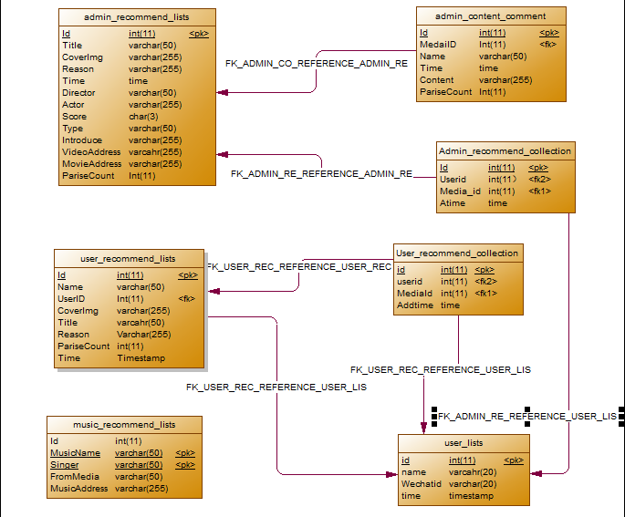

安全保密设计

防止用户直接操作数据库的方法

用户帐号密码的加密方法
没有涉及到账号密码，使用微信号登录的

角色与权限
确定每个角色对数据库表的操作权限，如创建、检索、更新、删除等。每个角色拥有刚好能够完成任务的权限，不多也不少。在应用时再为用户分配角色，则每个用户的权限等于他所兼角色的权限之和。

角色 | 可以访问的表与列 | 操作权限
用户 | 用户推荐表 | 检索 更新 插入 删除
用户 | 电影内容评论表 | 插入 更新
用户 | 电影推荐表 | 更新
用户 | TA的收藏数据表(官方、用户) | 插入 删除
角色B

优化
分析并优化数据库的“时－空”效率，尽可能地“提高处理速度”并且“降低数据占用空间”。
（1）分析“时－空”效率的瓶颈，找出优化对象（目标），并确定优先级。
（2）当优化对象（目标）之间存在对抗时，给出折衷方案。
（3）给出优化的具体措施，例如优化数据库环境参数，对表格进行反规范化处理等。》

优先级 | 优化对象（目标） | 措施

数据库管理与维护说明
在设计数据库的时候，及时给出管理与维护本数据库的方法，有助于将来撰写出正确完备的用户手册。

